# Quest for the Crown 2

Diogo Muller de Miranda e João Vitor Pietsiaki Moraes

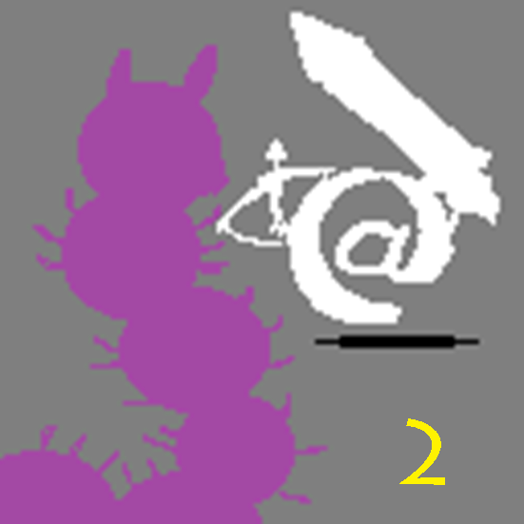

**História:**

O terrível mago que havia roubado a coroa real foi derrotado. O herói foi coroado, e durante anos o reino viveu em paz. Mais de 100 anos depois, um culto raptou o rei e roubou, novamente, sua coroa, ressuscitando o mago cruel e suas criaturas.

Você controla um valente cavaleiro, protetor do rei, que falhou no ataque contra o castelo, e agora está tentando salvar o rei e o reino dos terríveis inimigos. Para isso, você precisará da ajuda de diversos artefatos e armas mágicos, deixados por heróis antigos.

**Jogo:**

O jogo é uma continuação do jogo console, com jogabilidade similar (porém, utilizando gráficos 2D, com sprites e tiles). Os cenários serão baseados no primeiro jogo, porém com novos itens, cenários e inimigos.

Como exemplo de como será uma tela do jogo, pode-se levar em consideração os jogos antigos da série Zelda:

